МИНИСТЕРСТВО ОБРАЗОВАНИЯ И НАУКИ РЕСПУБЛИКИ БЕЛАРУСЬ

БЕЛОРУССКИЙ НАЦИОНАЛЬНЫЙ ТЕХНИЧЕСКИЙ УНИВЕРСИТЕТ

Факультет информационных технологий и робототехники (ФИТР)

Кафедра программного обеспечения информационных систем и технологий

**КУРСОВОЙ ПРОЕКТ**

по дисциплине: «**Конструирование программного обеспечения**»

на тему: «**Новогодний подарок**»

Выполнил:

студент группы 10701121 Панасевич А.А.

Принял: Станкевич С.Н.

Минск  2023

МИНИСТЕРСТВО ОБРАЗОВАНИЯ И НАУКИ РЕСПУБЛИКИ БЕЛАРУСЬ

БЕЛОРУССКИЙ НАЦИОНАЛЬНЫЙ ТЕХНИЧЕСКИЙ УНИВЕРСИТЕТ

Факультет информационных технологий и робототехники (ФИТР)

Кафедра программного обеспечения информационных систем и технологий

**ПОЯСНИТЕЛЬНАЯ ЗАПИСКА**

**к курсовому проекту**

по дисциплине: «**Конструирование программного обеспечения**»

на тему: «**Новогодний подарок**»

Выполнил:

студент группы 10701121 Панасевич А.А.

Принял: Станкевич С.Н.

Минск  2023

Оглавление

ВВЕДЕНИЕ 5

1 ОПИСАНИЕ И АНАЛИЗ ПРЕДМЕТНОЙ ОБЛАСТИ 6

2 ПОСТАНОВКА ЗАДАЧИ 7

3 ПРОЕКТИРОВАНИЕ ПРОГРАМНОГО ОБЕСПЕЧЕНИЯ 8

4 РЕАЛИЗАЦИЯ ПРОГРАМНОГО ОБЕСПЕЧЕНИЯ 10

5 ТЕСТИРОВАНИЕ ПРОГРАМНОГО ОБЕСПЕЧЕНИЯ 12

ЗАКЛЮЧЕНИЕ 14

СПИСОК ИСПОЛЬЗОВАННОЙ ЛИТЕРАТУРЫ 15

ПРИЛОЖЕНИЕ A 16

ПРИЛОЖЕНИЕ Б 18

# ВВЕДЕНИЕ

В нынешнем информационном пространстве разработка программного обеспечения играет важнейшую роль в формировании инновационных и интерактивных решений для различных областей. Одним из ключевых аспектов этого процесса является компетентный выбор языков программирования для достижения поставленных задач. В предстоящем проекте будем рассматривать создание программного обеспечения с использованием языка программирования C#.

Выбор C# для разработки программного обеспечения обоснован не только его широкой популярностью, но и универсальностью, переносимостью и обширным набором возможностей. Этот язык программирования лежит в основе множества приложений, включая веб-сервисы, мобильные приложения и прочее.

Главная цель нашего курсового проекта заключается в создании приложения для составления новогоднего подарка с использованием языка программирования C#. Это предоставит уникальную возможность более глубоко погрузиться в процесс создания программного обеспечения, закрепить знание основных принципов объектно-ориентированного программирования.

В ходе выполнения проекта мы рассмотрим ключевые этапы создания приложения, включая проектирование структуры программы, реализацию бизнес-логики и создание визуального интерфейса.

# 1 ОПИСАНИЕ И АНАЛИЗ ПРЕДМЕТНОЙ ОБЛАСТИ

**1.1 Описание Предметной Области:**

В приложении «Новогодний подарок» реализируется выбор подарка по определенным характеристикам, таким как цена, вид и сорт предоставляемого продукта. Все эти характеристики доступны к изменением пользователем на его усмотрение. Так же в программе присутствует опция, облегчающая выбор наполнения подарка – опция рандомного выбора. Программа предоставляет интерфейс для выполнения таких операций как выбор языка приложения, ввод почты пользователя, выбор предмета из Базы Данных подарков вручную, выбор подарков с помощью алгоритма приложения, получение информации о статусе подарка.

Цель приложения – дать пользователю возможность выбрать подарок, который всё равно остается сюрпризом.

Прежде чем приступать проектирование и конструирование приложения была исследована предметная область и определены основные требования к программе.

Для этого, используя возможности интернета, было посещено несколько сайтов по соответствующей теме. Из этого опыта был сделан вывод, что не так много сайтов либо приложений, которые основываются на некотором, но все же подборе, персонализации подарка. Основная масса посещенных сайтов предлагала покупателю продукт неизвестной тематики и в единственном ценовом сегменте, представленную на маркет-плейсах.

Однако в качестве примера для подражания был выбран сайт, которому удалось подойти под функционал нашего будушего приложения. Скриншоты сайта и ссылка на него представлены ниже:

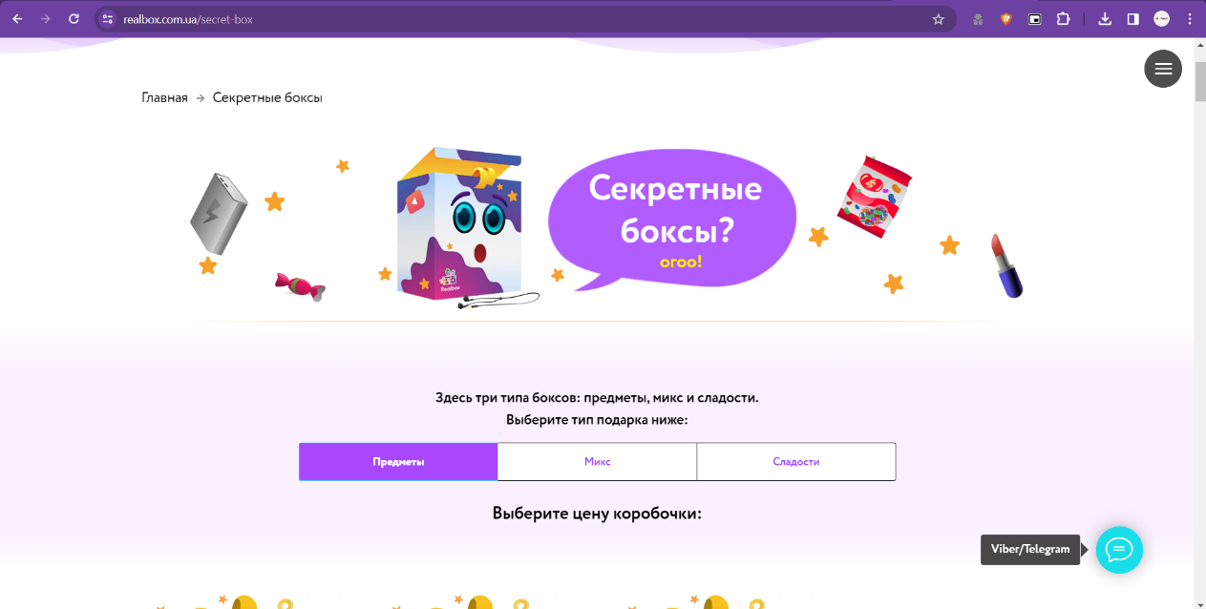

Рисунок 1.1 – сайт, дающий выбор категории подарка.

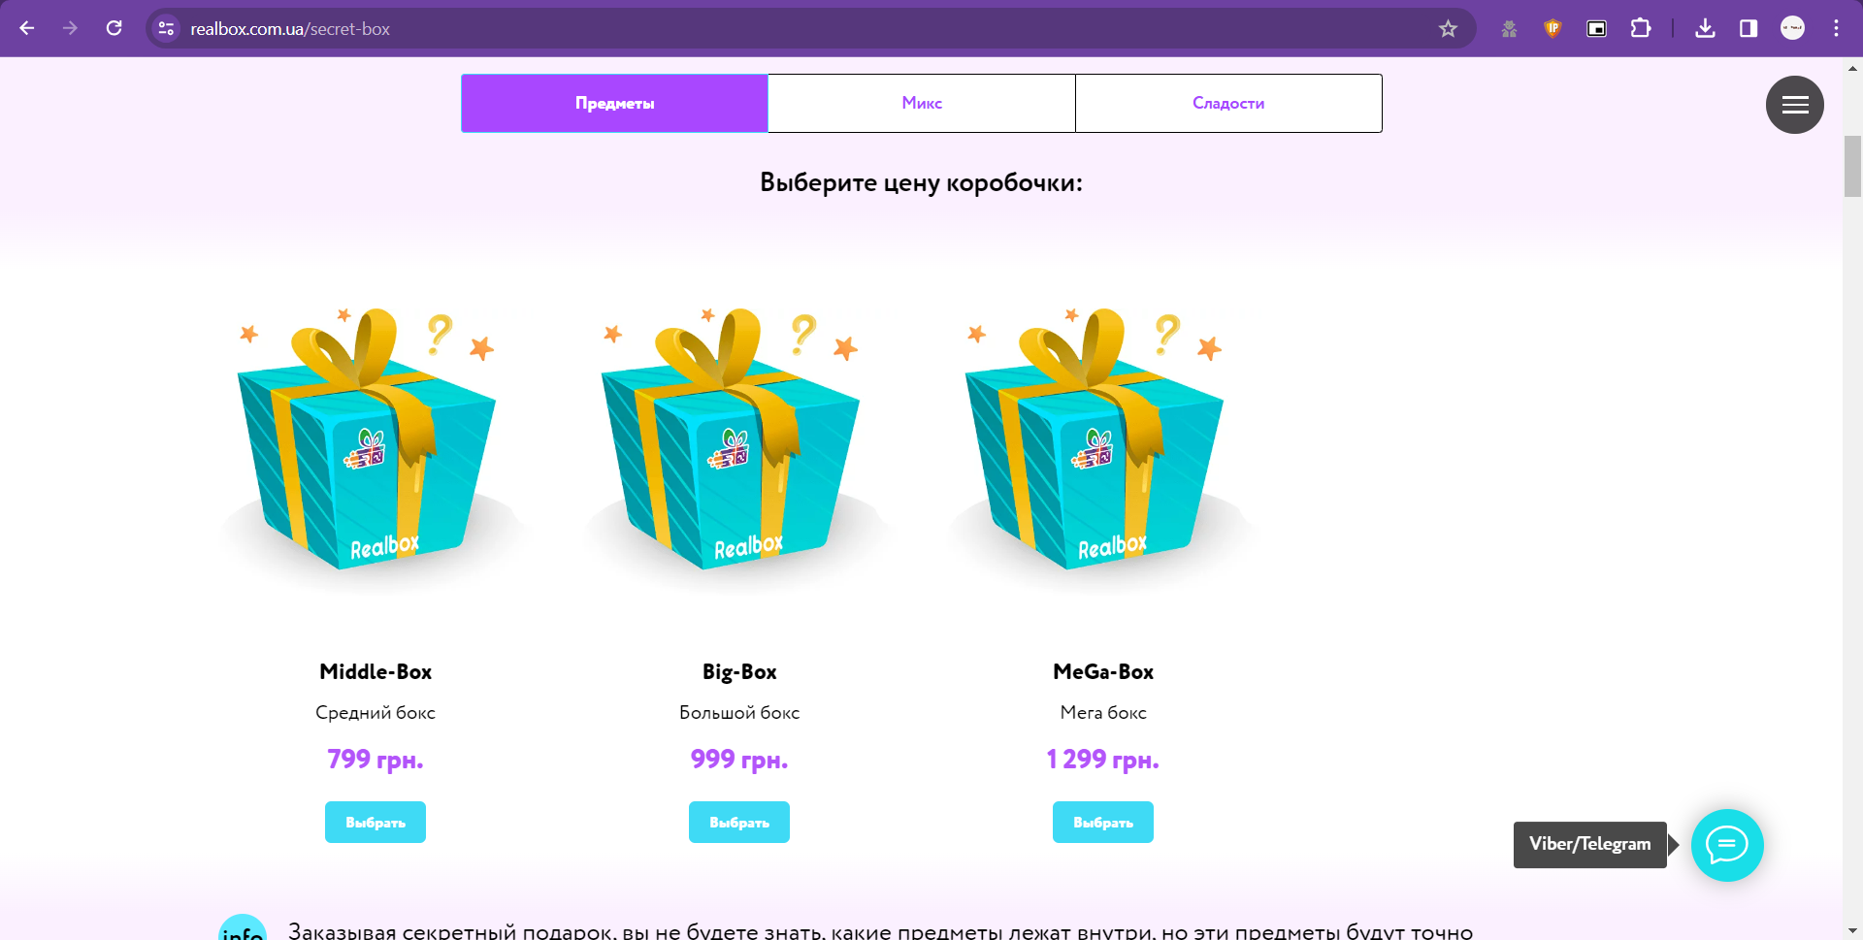  
Рисунок 1.2 – ценовой сегмент, который позволяет выбрать сайт.

Ссылка на сайт:  
<https://realbox.com.ua/secret-box>

**1.2 Анализ Предметной Области:**

**1. Функционал программы:**

- Программа предоставляет функционал для осуществления выбора подарка несколькими способами.

**2. Отображение Информации:**

- Интерфейс включает текстовую область и различные кнопки для вывода информации о ценах, категории, наименовании предметов.

**3. Сортировка и Поиск:**

- Присутствует метод реализации алгоритма выбора предмета из БД, подходящего под заданные параметры, основанный на «жадном алгоритме».

**4. Сохранение и Восстановление Состояния:**

- Присутствуют функции сохранения текущего состояния выбранного пользователем языка приложения.

**5. Локализация:**

- Реализован выбор языка для локализации приложения, делая его более доступным и удобным для пользователей с разным языковым предпочтением.

**6. Графический Интерфейс:**

- Интерфейс программы разработан с использованием WPF Application, обеспечивая приятное и интуитивно понятное взаимодействие с пользователем.

# 2 ПОСТАНОВКА ЗАДАЧИ

• Разработать программу, представляющую собой виртуальный выбор подарка с возможностью автоматического выбора и выбора по категориям.

• Реализовать графический интерфейс с использованием WPF для удобного взаимодействия пользователя с приложением.

• Обеспечить сохранение текущего состояния приложения в файл, создания журналирования log, запись заказов.

• Реализовать локализацию приложения для поддержки различных языков.  
• Реализовать взаимодействие с Базой Данных.  
• Реализовать работу взаимодействия Клиент-Сервер.

Персональное задание: организовать логику и работу Сервера, а так же необходимых ему динамических библиотек.

В качестве среды разработки была выбрана Visual Studio 2022, язык программирования – C#.

# 3 ПРОЕКТИРОВАНИЕ ПРОГРАМНОГО ОБЕСПЕЧЕНИЯ

**3.1 Диаграмма вариантов использования**

В соответствии с намеченной концепцией, в будущем приложении можно выделить одно единственное действующее лицо – пользователя. На рисунке 3.1 представлена диаграмма вариантов использования. В таблице 1 приведено краткое словесное описание вариантов использования.

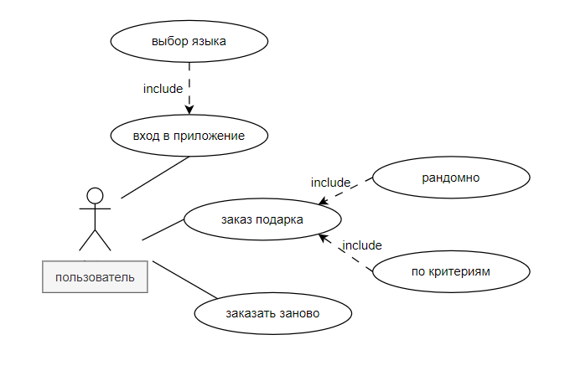

Рисунок 3.1 – диаграмма вариантов использования.

Таблица 1

|  |  |
| --- | --- |
| **Наименование** | **Описание** |
| Вход в приложение | Пользователь входит в приложение. Имеет возможность выбрать язык либо продолжить с языком по умолчанию. |
| Заказ подарка | Пользователь вводит данные, необходимые для сборки заказа. |
| Заказать заново | В случае если сервер был неисправен и не смог принять заказ, либо потребовался дополнительный заказ, не выходя из программы, пользователь может начать оформление заказа с логически нужной точки приложения. |

# 4 РЕАЛИЗАЦИЯ ПРОГРАМНОГО ОБЕСПЕЧЕНИЯ

**4.1 Структура и функционал классов**

В данном разделе представлены ключевые аспекты реализации программного обеспечения для менеджмента заказов. Ниже представлен обзор основных компонентов и реализованных функций:

1. Приложение Клиента ChristmasGiftClient
   1. Пакет Model

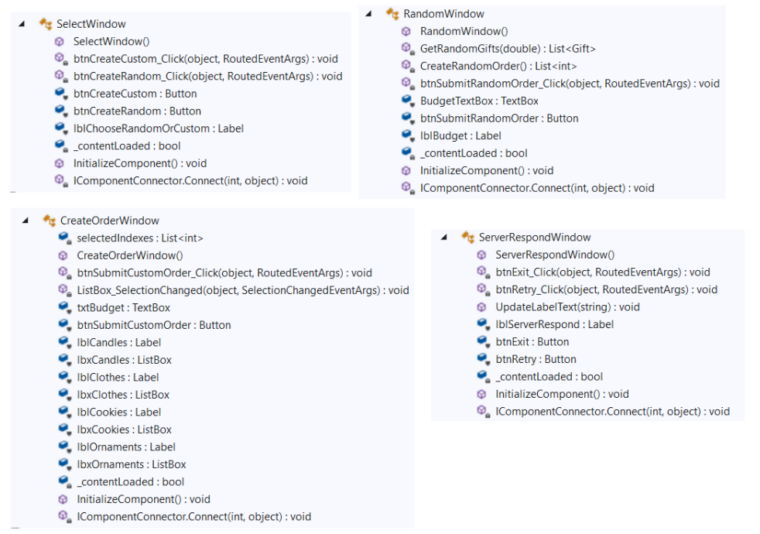

Рисунок 4.1.1 – основные классы пакета Model приложения ChristmasGiftClient

Классы пакета Controller, представленные на рис.3.2.1 предназначеня для связи окон в в приложении, а так же для вызова методов соответствующих событий. Эти классы связаны с классами графического представления типа xaml.cs, носящие соответствующие одноименные названия. Можно заметить, что классы в основном содержат в себе функции вызова других окон, обработки нажатия кнопок и так же элементов текстовой информации интерфейса.

* 1. Пакет Controller

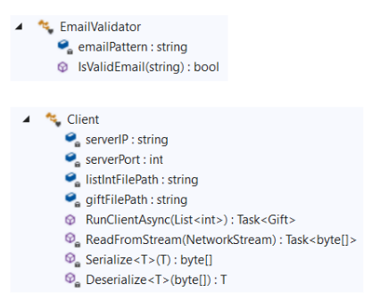

Рисунок 4.1.2 – основные классы пакета Controller приложения ChristmasGiftClient

**1.1 Класс Client:**

- Разработан для соединения с сервером в качестве TCP клиента: отправки и получения данных.

- Включает в себя методы для соединения с сервером, обработки ответа сервера, а так же сериализации и десериализации данных, которыми обменивались.

- Реализован механизм асинхронного соединения.

**1.2 Класс EmailValidator:**

- Разработан для проверки вводимой пользователем почты.

- Включает в себя методы проверки текста с помощью регулярных выражений.

1. Библиотека GiftLib

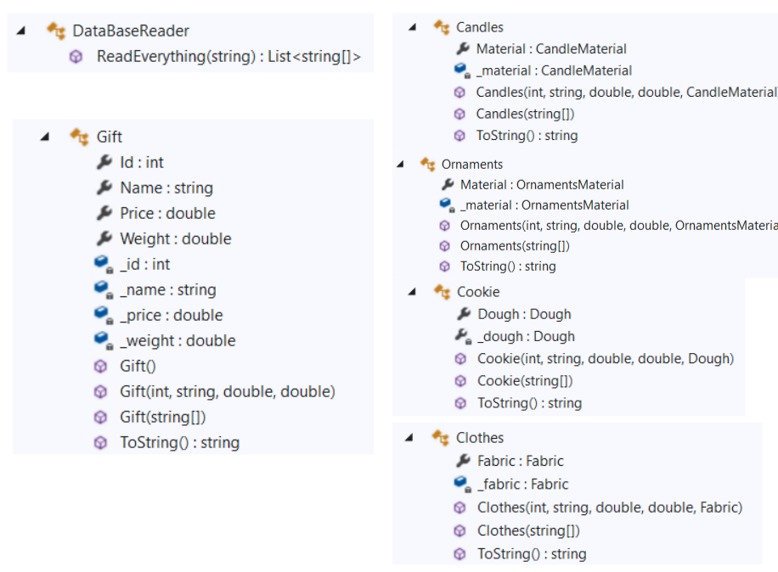

Рисунок 4.1.3 – основные классы динамической библиотеки GiftLib

**2.1 Класс DataBaseReader:**

- Разработан для чтения информации из базы данных,которая подключается на том языке, какой выбран для интерфейса программы.

- Включает в себя методы изъятия информации из базы данных DB Browser forSQLite

**2.2 Класс Gift:**

- Разработан для осуществления методов ООП приложения.

- Является своебразным конструктором объектов, содержащихся в Базе Данных, включая в себя такие характеристики как ID номер в базе данных, цена, вес, наименование продукта.

1. Приложение GiftServer
   1. Пакет Controller

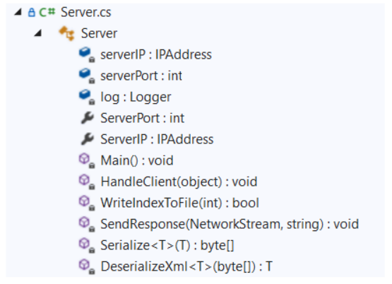

Рисунок 4.1.4 – основной класс сервера GiftServer

**3.1. Класс Server:**

- Реализован для соединения с клиентом, обработки полученной от него информации, сохранения информации, ответа пользователю об результате этих операций.

- Предоставляет методы для записи в файл, сериализации и десериализации и TCP сервера.

**4. Локализация и Многоязычность:**

- Реализована возможность выбора языка интерфейса.

- Применен механизм локализации с использованием файлов ресурсов (RESX).

**5. Графический Интерфейс на WPF:**

- Создан графический интерфейс пользователя с использованием WPF Aplication.

- Включены элементы управления, такие как кнопки, текстовые поля и лист-боксы, для обеспечения удобного взаимодействия пользователя с программой.

- Обеспечена навигация между различными функциональными возможностями программы.

**6. Тестирование:**

- Разработаны модульные тесты с использованием фреймворка UnitTest для проверки корректности работы фенкции нахождения оптимальных товаров.

**7. Интуитивно понятный интерфейс:**

- Разработан интерфейс, соответствующий тематике концепции Новогоднего подарка-сюрприза, а так же отвечающий всем техническим и логическим требованием программы, рис. 4.1.5:

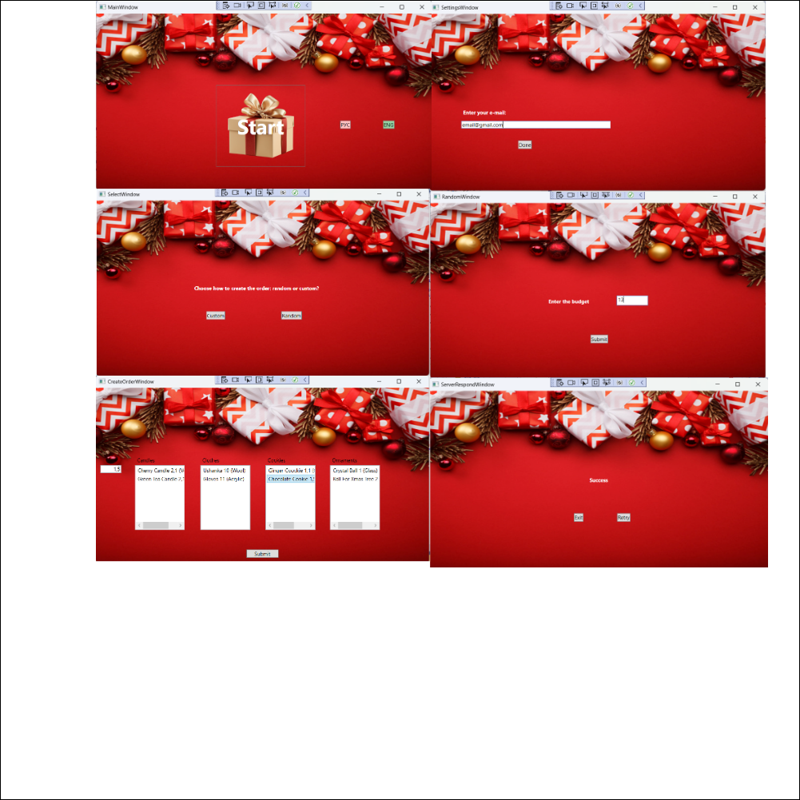

Рисунок 4.1.5 – Окна программы

**4.2 Средства разработки и система контроля версий** Поскольку работа выполнялась в команде, крайне важно было иметь механизм контроля версий и удалённого хранения файлов проекта, чтобы каждый из членов команды мог в любой момент получить доступ к работе на любом из своих устройств. Для этого пригодилась система контроля версий Git и удалённый репозиторий на GitHub. Часть истории “коммитов”, созданных в ходе работы над курсовым проектом, представлена на рисункениже:

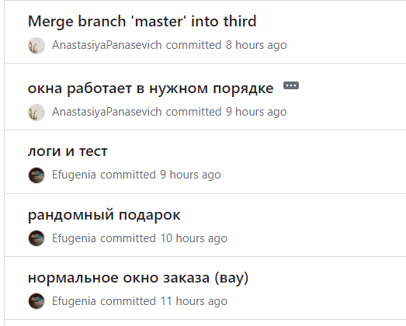

Рисунок 4.2 – Часть истории комитов на GitHub

Ссылка на публичный репозиторий: [https://github.com/AnastasiyaPanasevich/courseworkChristmasGift](https://github.com/AnastasiyaPanasevich/courseworkChristmasGift%20)

# 5 ТЕСТИРОВАНИЕ ПРОГРАМНОГО ОБЕСПЕЧЕНИЯ

Важным этапом разработки программного обеспечения является тестирование, направленное на проверку корректности и надежности функционала. Ниже представлен тест, охватывающий проверку одной из самых важных задач приложения клиента – проверку, что бюджет введенный пользователем, больше, чем конечная сумма заказа, который был сгенерирован «рандомно».

**Тест соответствия бюджету (RandomGiftPriceTest):**

- Проверка правильности сортировки списка предметов по цене в порядке возрастания.

- Сравнение отсортированного списка с ожидаемым результатом.

Результат выполнения теста:  
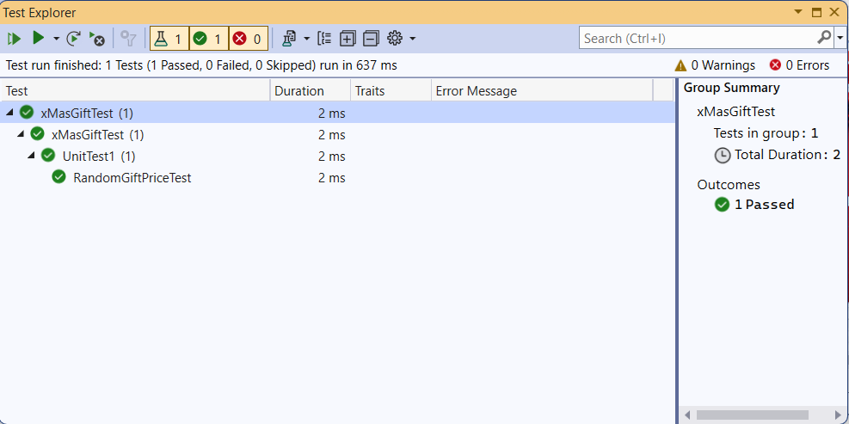

Рисунок 4.4.1 – Главные окна программы

Так же приложение прошло так называемое «ручное тестирование», в результате которого все выявленные недочеты были исправлены.

# ЗАКЛЮЧЕНИЕ

В ходе разработки курсового проекта по созданию приложения для заказа подарка-сюрприза на языке программирования C# с использованием WPF, была создана эффективная и удобная в использовании программа. Выбранные технологии и средства разработки, такие как C#, WPF, VisualStudio, DB Browser, UnitTest, Git, оказались оптимальными для достижения поставленных целей.

Основные достижения и характеристики проекта включают:

1. **Гибкость и Масштабируемость:** Проект реализован с использованием объектно-ориентированного подхода и модульной структуры, что обеспечивает гибкость и легкость расширения функционала в будущем.
2. **Интуитивно-Понятный Интерфейс:** Графический интерфейс, разработанный с применением WPF, обеспечивает интуитивное взаимодействие пользователя с программой. Элементы управления, цветовая гамма и шрифты выбраны таким образом, чтобы обеспечивать удобство использования.
3. **Локализация и Глобальная Поддержка:** Реализован выбор языка для локализации приложения, что делает его доступным для пользователей различных языковых групп.
4. **Тестирование и Надежность:** Использование UnitTest для тестирования позволяет выявлять и исправлять ошибки на ранних стадиях разработки.
5. **Контроль версиями**: Система контроля версий Git позволяет разрабатывать приложение сразу несколькими разработчиками, а так же позволяет вернуться к определенной версии программы при необходимости.

В процессе разработки активно использовались полученные знания о проектировании и тестировании приложений, приобретенные в рамках изучения курса "Конструирование программного обеспечения". В целом, разработанный проект представляет собой успешный пример использования современных технологий для создания программного обеспечения, обладающего высокой функциональностью, надежностью и удобством использования. Полученный опыт и результаты работы могут быть использованы в будущих проектах с аналогичными требованиями.

# СПИСОК ИСПОЛЬЗОВАННОЙ ЛИТЕРАТУРЫ

1. Хейлсберг А., Торгерсен М., Вилтматут С., Голд П., Язык программирования C#. Класска Computer Science. 4-e изд. – СПб.: Питер, 2012 –784 с.
2. ( Локализация WPF приложений на лету: [сайт]. URL: <https://habr.com/ru/articles/256193/)>
3. ( SQLite в C# и .NET. Подключение к базе данных SQLite: [сайт]. URL: <https://metanit.com/sharp/adonetcore/4.1.php/> )
4. ( Руководство по WPF: [сайт]. URL: <https://metanit.com/sharp/wpf/> )

# ПРИЛОЖЕНИЕ A

Графическая часть

|  |  |  |  |  |  |  |  |  |  |  |
| --- | --- | --- | --- | --- | --- | --- | --- | --- | --- | --- |
|  | | | | | | | | | | |
|  |  |  |  |  | КП—10701121 03–ДО–201 | | | | | |
|  |  |  |  |  |
| Изм. | Лист | № документа | Подпись | Дата |
| Разраб. | | Панасевич |  |  | Диаграмма вариантов использования | Лит | | | Лист | Листов |
| Руковод. | | Станкевич |  |  |  | Д |  | **4** | **4** |
| Консульт. | | Станкевич |  |  | 1 40 01 01 БНТУ  г.Минск | | | | |
| Н.контр. | | Станкевич |  |  |
| Зав.каф. | | Полозков |  |  |

|  |  |  |  |  |  |  |  |  |  |  |
| --- | --- | --- | --- | --- | --- | --- | --- | --- | --- | --- |
|  | | | | | | | | | | |
|  |  |  |  |  | КП—10701121 03–ДО–201 | | | | | |
|  |  |  |  |  |
| Изм. | Лист | № документа | Подпись | Дата |
| Разраб. | | Панасевич |  |  | Пользовательский интерфейс программы | Лит | | | Лист | Листов |
| Руковод. | | Станкевич |  |  |  | Д |  | **4** | **4** |
| Консульт. | | Станкевич |  |  | 1 40 01 01 БНТУ  г.Минск | | | | |
| Н.контр. | | Станкевич |  |  |
| Зав.каф. | | Полозков |  |  |

# ПРИЛОЖЕНИЕ Б

Листинг исходного кода

ChristmasGiftClient Model  
  
using ChristmasGiftClient.Controller;

using GiftLib;

using System;

using System.Collections.Generic;

using System.IO;

using System.Linq;

using System.Net.Sockets;

using System.Text;

using System.Threading.Tasks;

using System.Xml.Serialization;

namespace ChristmasGiftClient.Model

{

internal class Client

{

private static string serverIP = "127.0.0.1";

private static int serverPort = 8888;

////////////////////////////////////////////////////////////////////////////////////////

private static string listIntFilePath = "ListIntDataClient.xml";

private static string giftFilePath = "GiftDataClient.xml";

public static async Task<Gift> RunClientAsync(List<int> selectedIndexes)

{

TcpClient client = new TcpClient(serverIP, serverPort);

try

{

NetworkStream stream = client.GetStream();

// Serialize the list of indexes to send to the server

byte[] data = Serialize(selectedIndexes);

// Send the serialized data to the server

await stream.WriteAsync(data, 0, data.Length);

Console.WriteLine($"Sent message to the server: List of Indexes");

// Reading the response from the server in a separate thread with a timeout

Task<byte[]> readTask = Task.Run(() => ReadFromStream(stream));

if (await Task.WhenAny(readTask, Task.Delay(5000)) == readTask)

{

// Response received within 5 seconds

byte[] responseData = await readTask;

// Deserialize the response into a string using UTF-8 encoding

string response = Encoding.UTF8.GetString(responseData);

ServerRespondWindow window = new ServerRespondWindow();

window.UpdateLabelText(response);

window.Show();

Console.WriteLine($"Received response from the server: {response}");

return null;

}

else

{

// Timeout

Console.WriteLine("Server did not respond within 5 seconds.");

return null;

}

}

catch (Exception ex)

{

Console.WriteLine($"Error: {ex.Message}");

return null;

}

finally

{

client.Close();

}

}

private static async Task<byte[]> ReadFromStream(NetworkStream stream)

{

byte[] responseData = new byte[1024];

int bytesRead = await stream.ReadAsync(responseData, 0, responseData.Length);

return responseData.Take(bytesRead).ToArray();

}

// Helper method to serialize an object to byte array using XML serialization

private static byte[] Serialize<T>(T obj)

{

using (MemoryStream ms = new MemoryStream())

{

XmlSerializer serializer = new XmlSerializer(typeof(T));

serializer.Serialize(ms, obj);

return ms.ToArray();

}

}

// Helper method to deserialize a byte array to an object using XML deserialization

private static T Deserialize<T>(byte[] data)

{

using (MemoryStream ms = new MemoryStream(data))

{

XmlSerializer serializer = new XmlSerializer(typeof(T));

return (T)serializer.Deserialize(ms);

}

}

}

}

using System;

using System.Collections.Generic;

using System.Linq;

using System.Text;

using System.Text.RegularExpressions;

using System.Threading.Tasks;

namespace ChristmasGiftClient.Model

{

internal class EmailValidator

{

private static string emailPattern = @"^(?("")(""[^""]+?""@)|(([0-9a-z]((\.(?!\.))|[-!#\$%&'\*\+/=\?\^`\{\}\|~\w])*)(?<=[0-9a-z])@))" +

@"(?(\[)(\[(\d{1,3}\.){3}\d{1,3}\])|(([0-9a-z][-\w]*[0-9a-z]*\.)+[a-z0-9]{2,17}))$";

public static bool IsValidEmail(string email)

{

return Regex.IsMatch(email, emailPattern, RegexOptions.IgnoreCase);

}

}

}

using ChristmasGiftClient.Controller;

using ChristmasGiftClient.Model;

using Dictionary_Server;

using GiftLib;

using System;

using System.Collections.Generic;

using System.Globalization;

using System.Linq;

using System.Text;

using System.Threading.Tasks;

using System.Windows;

using System.Windows.Controls;

using System.Windows.Data;

using System.Windows.Documents;

using System.Windows.Input;

using System.Windows.Media;

using System.Windows.Media.Imaging;

using System.Windows.Navigation;

using System.Windows.Shapes;

namespace ChristmasGiftClient

{

/// <summary>

/// Interaction logic for MainWindow.xaml

/// </summary>

public partial class MainWindow : Window

{

public MainWindow()

{

InitializeComponent();

App.LanguageChanged += LanguageChanged;

CultureInfo currLang = App.Language;

btnRUSLang.Click += ChangeLanguageClick;

btnRUSLang.Tag = new CultureInfo("ru-RU");

btnENGLang.Click += ChangeLanguageClick;

btnENGLang.Tag = new CultureInfo("en-EN");

}

private void LanguageChanged(Object sender, EventArgs e)

{

CultureInfo currLang = App.Language;

GetGifts();

}

private void ChangeLanguageClick(Object sender, EventArgs e)

{

Button mi = sender as Button;

if (mi != null)

{

CultureInfo lang = mi.Tag as CultureInfo;

if (lang != null)

{

App.Language = lang;

}

}

}

private void btnStart_Click(object sender, RoutedEventArgs e)

{

GetGifts();

SettingsWindow settingsWindow = new SettingsWindow();

settingsWindow.Show();

this.Close();

}

private void btnConnect_Click(object sender, RoutedEventArgs e)

{

// Запускаем клиента в отдельном потоке

Task.Run(() => StartClient());

}

private void btnRUSLang_Click(object sender, RoutedEventArgs e)

{

}

private void btnENGLang_Click(object sender, RoutedEventArgs e)

{

}

public static void GetGifts()

{

List<string[]> gifts = DataBaseReader.ReadEverything(App.Language.ToString());

if(States.Ornaments.Count > 0)

{

States.Candles.Clear();

States.Clothes.Clear();

States.Cookies.Clear();

States.Ornaments.Clear();

}

foreach (var gift in gifts)

{

switch (Convert.ToInt32(gift[0]))

{

case >= 4000:

States.Ornaments.Add(new Ornaments(gift));

break;

case >= 3000:

States.Cookies.Add(new GiftLib.Cookie(gift));

break;

case >= 2000:

States.Clothes.Add(new Clothes(gift));

break;

case >= 1000:

States.Candles.Add(new Candles(gift));

break;

default:

break;

}

}

}

}

}

}  
  
установка текущей среды на определенный язык и удаление старой

using System;

using System.Collections.Generic;

using System.Configuration;

using System.Data;

using System.Globalization;

using System.Linq;

using System.Threading.Tasks;

using System.Windows;

namespace ChristmasGiftClient

{

/// <summary>

/// Interaction logic for App.xaml

/// </summary>

public partial class App : Application

{

private static List<CultureInfo> m_Languages = new List<CultureInfo>();

public static List<CultureInfo> Languages

{

get

{

return m_Languages;

}

}

public App()

{

InitializeComponent();

App.LanguageChanged += App_LanguageChanged;

m_Languages.Clear();

m_Languages.Add(new CultureInfo("ru-RU"));

m_Languages.Add(new CultureInfo("en-EN"));

Language = ChristmasGiftClient.Properties.Settings.Default.DefaultLanguage;

}

public static event EventHandler LanguageChanged;

public static CultureInfo Language

{

get

{

return System.Threading.Thread.CurrentThread.CurrentUICulture;

}

set

{

if (value == null) throw new ArgumentNullException("value");

if (value == System.Threading.Thread.CurrentThread.CurrentUICulture) return;

//1. Меняем язык приложения:

System.Threading.Thread.CurrentThread.CurrentUICulture = value;

//2. Создаём ResourceDictionary для новой культуры

ResourceDictionary dict = new ResourceDictionary();

switch (value.Name)

{

case "ru-RU":

dict.Source = new Uri(String.Format("Resources/ru-RU.xaml", value.Name), UriKind.Relative);

break;

default:

dict.Source = new Uri("Resources/en-EN.xaml", UriKind.Relative);

break;

}

//3. Находим старую ResourceDictionary и удаляем его и добавляем новую ResourceDictionary

ResourceDictionary oldDict = (from d in Application.Current.Resources.MergedDictionaries

where d.Source != null && d.Source.OriginalString.StartsWith("Resources/")

select d).First();

if (oldDict != null)

{

int ind = Application.Current.Resources.MergedDictionaries.IndexOf(oldDict);

Application.Current.Resources.MergedDictionaries.Remove(oldDict);

Application.Current.Resources.MergedDictionaries.Insert(ind, dict);

}

else

{

Application.Current.Resources.MergedDictionaries.Add(dict);

}

//4. Вызываем евент для оповещения всех окон.

LanguageChanged(Application.Current, new EventArgs());

}

}

private void App_LanguageChanged(Object sender, EventArgs e)

{

ChristmasGiftClient.Properties.Settings.Default.DefaultLanguage = Language;

ChristmasGiftClient.Properties.Settings.Default.Save();

}

}

Ресурс для словарика на англ языка  
<ResourceDictionary xmlns="http://schemas.microsoft.com/winfx/2006/xaml/presentation"

xmlns:x="http://schemas.microsoft.com/winfx/2006/xaml"

xmlns:v="clr-namespace:System;assembly=mscorlib">

<v:String x:Key="m_lblChooselang">Choose the language:</v:String>

<v:String x:Key="m_btnStart">Start</v:String>

<v:String x:Key="m_lblEnterEmail">Enter your e-mail:</v:String>

<v:String x:Key="m_btnDone">Done</v:String>

<v:String x:Key="m_lblChooseRandomOrCustom">Choose how to create the order: random or custom?</v:String>

<v:String x:Key="m_btnCreateCustom">Custom</v:String>

<v:String x:Key="m_btnCreateRandom">Random</v:String>

<v:String x:Key="m_btnSubmitCustomOrder">Submit</v:String>

<v:String x:Key="m_lblCandles">Candles</v:String>

<v:String x:Key="m_lblClothes">Clothes</v:String>

<v:String x:Key="m_lblCookies">Cookies</v:String>

<v:String x:Key="m_lblOrnaments">Ornaments</v:String>

<v:String x:Key="m_lblBudget">Enter the budget</v:String>

<v:String x:Key="m_btnSubmitRandomOrder">Submit</v:String>

<v:String x:Key="m_btnExit">Exit</v:String>

<v:String x:Key="m_btnRetry">Retry</v:String>

</ResourceDictionary>

using ChristmasGiftClient.Model;

using GiftLib;

using System;

using System.Collections.Generic;

using System.Linq;

using System.Text;

using System.Threading.Tasks;

using System.Windows;

using System.Windows.Controls;

using System.Windows.Data;

using System.Windows.Documents;

using System.Windows.Input;

using System.Windows.Media;

using System.Windows.Media.Imaging;

using System.Windows.Shapes;

namespace ChristmasGiftClient.Controller

{

/// <summary>

/// Interaction logic for RandomWindow.xaml

/// </summary>

public partial class RandomWindow : Window

{

public RandomWindow()

{

InitializeComponent();

}

private List<Gift> GetRandomGifts(double budget)

{

List<Gift> allItems = new List<Gift>(States.Candles);

allItems.AddRange(States.Clothes);

allItems.AddRange(States.Cookies);

allItems.AddRange(States.Ornaments);

double averagePrice = allItems.Sum(x => x.Price) / allItems.Count;

var temp = budget / averagePrice;

int n = (int)temp * 2;

if(n > allItems.Count)

{

n = allItems.Count;

}

Random rnd = new Random();

return allItems.OrderBy(x => rnd.Next()).Take(n).ToList();

}

private List<int> CreateRandomOrder()

{

List<Gift> randomItems = GetRandomGifts(Convert.ToDouble(BudgetTextBox.Text));

double[] weights = new double[randomItems.Count];

int[] prices = new int[randomItems.Count];

for(int i=0;i<randomItems.Count;i++)

{

weights[i] = randomItems[i].Price;

prices[i] = 1;

}

double maxWeight = Convert.ToInt32(BudgetTextBox.Text);

List<int> indexes = new List<int>();

List<int> result = new List<int>();

double resultWeight = 0;

for (int i = 0; i < weights.Length; i++)

{

indexes.Add(i);

}

while (indexes.Count > 0)

{

int maxValue = prices[indexes[0]];

int maxIndex = indexes[0];

for (int i = 1; i < indexes.Count; i++)

{

if (maxValue < prices[indexes[i]])

{

maxValue = prices[indexes[i]];

maxIndex = indexes[i];

}

}

resultWeight += weights[maxIndex];

if (resultWeight > maxWeight)

{

break;

}

result.Add(maxIndex);

indexes.Remove(maxIndex);

}

List<int> giftID = new List<int>();

foreach (int index in result)

{

giftID.Add(randomItems[index].Id);

}

return giftID;

}

private async void btnSubmitRandomOrder_Click(object sender, RoutedEventArgs e)

{

List<int> giftsId = CreateRandomOrder();

// Call the client to send the selected indexes

await Client.RunClientAsync(giftsId);

this.Close();

}

}

}

Библиотека

using System;

using System.Collections.Generic;

using System.Linq;

using System.Text;

using System.Threading.Tasks;

using System.Text;

using System.Globalization;

namespace GiftLib

{

[Serializable]

public class Gift

{

public int Id { get { return _id; } }

public string Name { get { return _name; } }

public double Price { get { return _price; }}

public double Weight { get { return _weight; } }

private int _id;

private string _name;

private double _price;

private double _weight;

public Gift() { }

public Gift(int id, string name, double price, double weight)

{

_id = id;

_name = name;

_price = price;

_weight = weight;

}

public Gift(string[] data)

{

_id = Convert.ToInt32(data[0]);

_name = data[1];

_price = Double.Parse(data[2], CultureInfo.InvariantCulture);

_weight = Double.Parse(data[3], CultureInfo.InvariantCulture);

}

public override string ToString()

{

return $"{_name} {_price}";

}

}

}

using System;

using System.Collections.Generic;

using System.Linq;

using System.Text;

using System.Threading.Tasks;

namespace GiftLib

{

[Serializable]

public class Cookie : Gift

{

public Dough Dough { get; set; }

private Dough _dough { get; set; }

public Cookie(int id, string name, double price, double weight, Dough dough) : base(id, name, price, weight)

{

_dough = dough;

}

public Cookie(string[] data) : base(data)

{

_dough = (Dough)Convert.ToInt32(data[4]);

}

public override string ToString()

{

return base.ToString() + $" ({_dough})";

}

}

}

using System;

using System.Collections.Generic;

using System.Linq;

using System.Text;

using System.Threading.Tasks;

namespace GiftLib

{

public enum Fabric

{

Wool, Acrylic

}

public enum CandleMaterial

{

Vox, Parafine

}

public enum Dough

{

Gingerbread, Chocolate

}

public enum OrnamentsMaterial

{

Glass, Plastic

}

}

using Microsoft.Data.Sqlite;

namespace Dictionary_Server

{

public static class DataBaseReader

{

public static List<string[]> ReadEverything(string lang)

{

string _dataBasePath = $"Data Source=GiftsDB-{lang}.db";

string[] tables = { "Candles", "Clothes", "Cookies", "Ornaments" };

List<string[]> list = new List<string[]>();

// создание подключения к базе данных

SqliteConnection DBconnection = new SqliteConnection(_dataBasePath);

DBconnection.Open();

// в цикле читаем все таблицы

foreach (string table in tables)

{

string sqlExpression = $"SELECT * FROM {table}";

SqliteCommand command = DBconnection.CreateCommand();

command.CommandText = sqlExpression;

//читаем БД

using (SqliteDataReader reader = command.ExecuteReader())

{

while (reader.Read())

{

string[] serializedData = { reader.GetString(0), reader.GetString(1), reader.GetString(2), reader.GetString(3), reader.GetString(4) };

list.Add(serializedData);

}

}

}

DBconnection.Close();

return list;

}

}

}

Сервер

using Dictionary_Server;

using GiftLib;

using NLog;

using System;

using System.Collections.Generic;

using System.IO;

using System.Net;

using System.Net.Sockets;

using System.Text;

using System.Xml.Serialization;

using System.Threading;

namespace ServerNamespace

{

public static class Server

{

private static IPAddress serverIP = IPAddress.Parse("127.0.0.1");

private static int serverPort = 8888;

private static Logger log = LogManager.GetCurrentClassLogger();

public static int ServerPort

{

get { return serverPort; }

set { serverPort = value; }

}

public static IPAddress ServerIP

{

get { return serverIP; }

set { serverIP = value; }

}

static void Main()

{

TcpListener server = new TcpListener(ServerIP, ServerPort);

try

{

server.Start();

string mess = "Server is online";

Console.WriteLine(mess);

log.Info(mess);

List<string[]> giftsData = DataBaseReader.ReadEverything("en-EN");

while (true)

{

TcpClient client = server.AcceptTcpClient();

Thread clientThread = new Thread(HandleClient);

clientThread.Start(client);

mess = $"Connected with client {client}";

log.Info(mess);

}

}

catch (Exception ex)

{

Console.WriteLine($"Something went wrong: {ex}");

log.Info($"Something went wrong: {ex}");

}

finally

{

server?.Stop();

}

Console.ReadLine();

}

static void HandleClient(object? clientObj)

{

TcpClient tcpClient = (TcpClient)clientObj!;

try

{

NetworkStream stream = tcpClient.GetStream();

// Read the incoming data from the client

byte[] buffer = new byte[1024];

int bytesRead = stream.Read(buffer, 0, buffer.Length);

byte[] receivedData = new byte[bytesRead];

Array.Copy(buffer, receivedData, bytesRead);

// Deserialize the byte array to a List<int>

List<int> receivedIndexes = DeserializeXml<List<int>>(receivedData);

// Do something with the received indexes...

Console.WriteLine($"Received Indexes: {string.Join(", ", receivedIndexes)}");

// Write the received index to a file

bool writeSuccess = WriteIndexToFile(receivedIndexes[0]);

// Send response to the client

if (writeSuccess)

{

SendResponse(stream, "Success"); // Success

}

else

{

SendResponse(stream, "Failure"); // Failure

}

tcpClient.Close();

Console.WriteLine("Sent response to client");

Console.WriteLine("The client has disconnected");

}

catch (Exception ex)

{

Console.WriteLine($"Error within client: {ex.Message}");

log.Info($"Error within client: {ex.Message}");

}

}

// Helper method to write an index to a file

private static bool WriteIndexToFile(int index)

{

try

{

// Use the index as the file name

string filePath = $"{index}.txt";

// Write the index to the file

File.WriteAllText(filePath, index.ToString());

return true;

}

catch (Exception ex)

{

Console.WriteLine($"Error writing index to file: {ex.Message}");

return false;

}

}

// Helper method to send a response to the client

private static void SendResponse(NetworkStream stream, string response)

{

// Serialize the response string to a byte array

byte[] responseData = Encoding.UTF8.GetBytes(response);

// Send the serialized response to the client

stream.Write(responseData, 0, responseData.Length);

}

// Helper method to serialize an object to byte array using XML serialization

private static byte[] Serialize<T>(T obj)

{

using (MemoryStream ms = new MemoryStream())

{

XmlSerializer serializer = new XmlSerializer(typeof(T));

serializer.Serialize(ms, obj);

return ms.ToArray();

}

}

// Helper method to deserialize byte array to an object

private static T DeserializeXml<T>(byte[] data)

{

using (MemoryStream ms = new MemoryStream(data))

{

XmlSerializer serializer = new XmlSerializer(typeof(T));

return (T)serializer.Deserialize(ms);

}

}

}

}

Тест

using ChristmasGiftClient.Controller;

using GiftLib;

using System.Reflection;

using System.Windows.Controls;

namespace xMasGiftTest

{

public class UnitTest1

{

[Fact]

[STAThread]

public void RandomGiftPriceTest()

{

Thread thread = new Thread(() =>

{

RandomWindow randomWindow = new RandomWindow();

Type t = typeof(RandomWindow);

FieldInfo f = t.GetField("BudgetTextBox", BindingFlags.Instance | BindingFlags.NonPublic | BindingFlags.Public);

f.SetValue(TextBlock.TextProperty, 13.1);

var res = t.InvokeMember("CreateRandomOrder",

BindingFlags.InvokeMethod | BindingFlags.NonPublic |

BindingFlags.Public | BindingFlags.Instance,

null, randomWindow, null);

Assert.NotEmpty((System.Collections.IEnumerable)res);

});

thread.SetApartmentState(ApartmentState.STA);

}

}

}